臺南市東區博愛國民小學辦理102學年度
健康促進學校計畫活動成果
活動名稱 | 臺南市102學年度健康促進學校計畫活動～「性教育」議題
活動時間 | 103年4月11日下午8時～8時40分
活動地點 | 六年二班教室
活動方式 | 性教育宣導
參加人數 | 學生約30人
成效及  特色說明 | 結合彩虹媽媽到校的宣導，讓學生知道正確的交友觀念，及身體的界限，教導孩子如何說不，及兩性交友的各項議題。
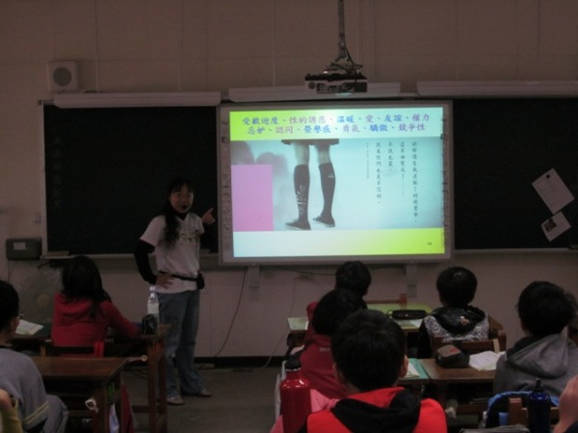 |  | 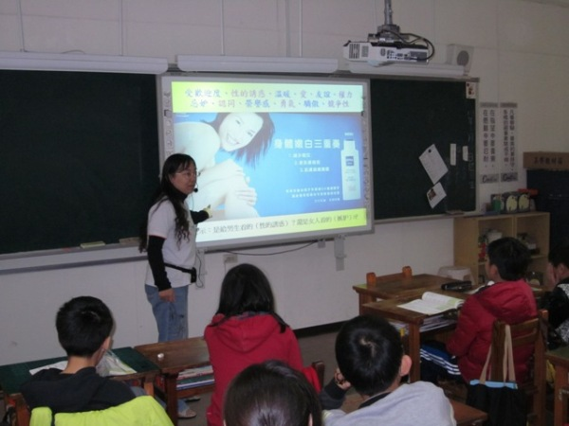
彩虹媽媽到校宣導 |  | 傳媒的種種影響
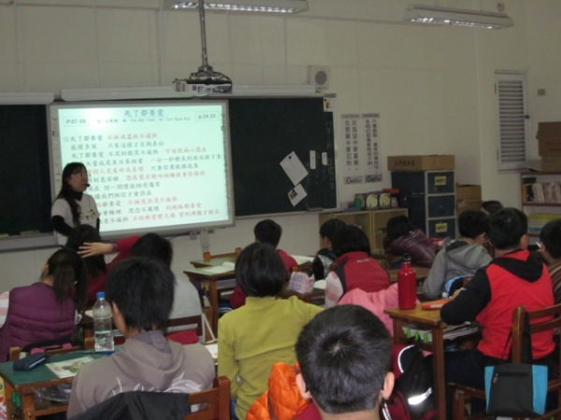 |  | 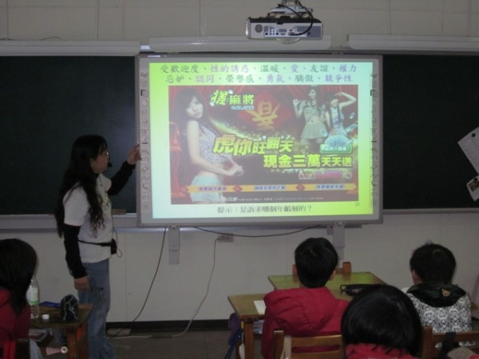
學生專注聆聽 |  | “愛”的各項誘惑

